電通二乙微處理器實驗 實驗結報

實驗名稱 | Lab01-Blink
組別 |  | 組員 | 林智偉

- 實驗目的
使用Tinkercad模擬Arduino電路及程式
觀察Arduino UNO之輸出
學習將程式碼及實驗報告上傳至Github
- 實驗步驟
到Tinkercad註冊
在Tinkercad會制實驗電路
修改程式碼
測試結果
畫出電路圖
- 程式碼

2倍
void setup()
{
pinMode(9, OUTPUT);
}

void loop()
{
digitalWrite(9, HIGH);
delay(2000);
digitalWrite(9, LOW);
delay(2000);
}
0.5倍
void setup()
{
pinMode(9, OUTPUT);
}

void loop()
{
digitalWrite(9, HIGH);
delay(500);
digitalWrite(9, LOW);
delay(500);
}
SOS
void setup()
{
pinMode(9, OUTPUT);
}

void loop()
{
digitalWrite(9, HIGH);
delay(100);
digitalWrite(9, LOW);
delay(100);
digitalWrite(9, HIGH);
delay(100);
digitalWrite(9, LOW);
delay(100);
digitalWrite(9, HIGH);
delay(100);
digitalWrite(9, LOW);
delay(100);

digitalWrite(9, HIGH);
delay(300);
digitalWrite(9, LOW);
delay(100);
digitalWrite(9, HIGH);
delay(300);
digitalWrite(9, LOW);
delay(100);
digitalWrite(9, HIGH);
delay(300);
digitalWrite(9, LOW);
delay(100);

digitalWrite(9, HIGH);
delay(100);
digitalWrite(9, LOW);
delay(100);
digitalWrite(9, HIGH);
delay(100);
digitalWrite(9, LOW);
delay(100);
digitalWrite(9, HIGH);
delay(100);
digitalWrite(9, LOW);
delay(100);

digitalWrite(9, LOW);
delay(300);
}
- 實驗結果及分析

2倍

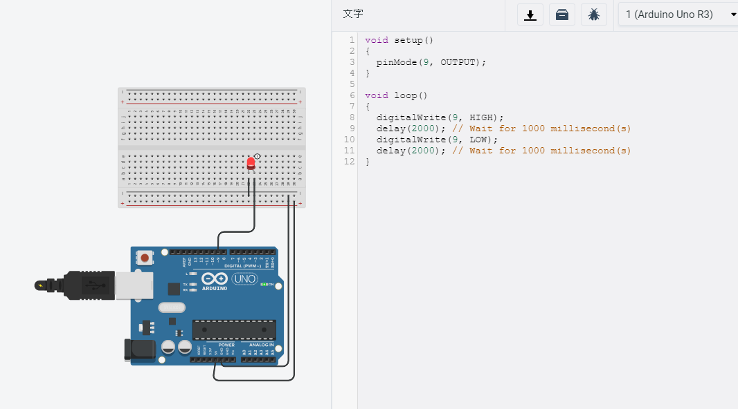
0.5倍
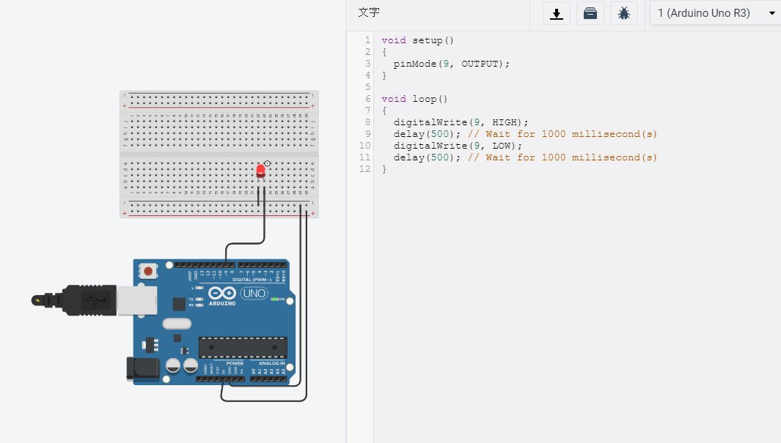

SOS
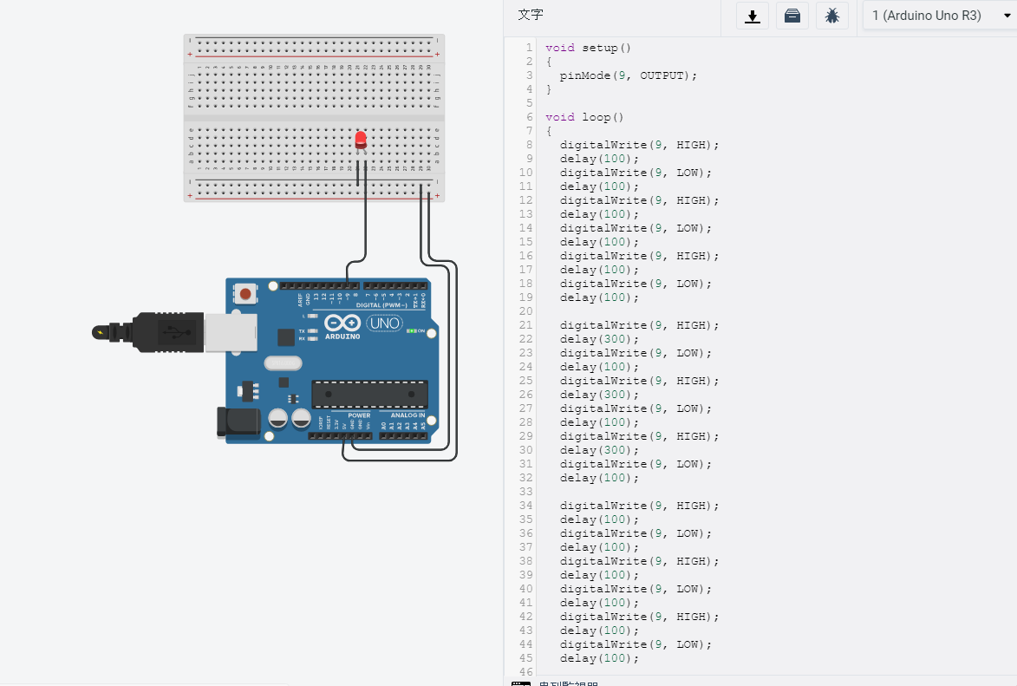
- 心得討論
這次的實驗讓我了解到要如何使用Tinkercad做出一個電路，還有使用Github上傳作業，雖然中間有遇到一些困難，但是透過助教的解釋，讓我成功化解了問題，希望下次實驗也能跟今天一樣順利。

- 修正電路圖

